Защитные покрытия на основе полиимидов

Чучалов А.В.^{1,2}, Байминов Б.А¹, Сапожников Д.А.¹, Выгодский Я.С.¹
аспирант 3-го года
¹Институт элементоорганических соединений им. А.Н. Несмеянова РАН, Москва, Россия
²Российский химико-технологический университет им. Д.И. Менделеева, Москва, Россия
E-mail: soul551@rambler.ru

В настоящее время полиимиды все более широко используются в различных высоких технологиях, в том числе в качестве разделительных мембран и фильтров, оптически прозрачных пленок, покрытий и т.д. В частности, они хорошо зарекомендовали себя в качестве защитных покрытий световодов. Однако традиционные методы изготовления полиимидных покрытий, базирующиеся на применении полиамидокислот, имеют ряд существенных недостатков. Ранее нами была показана перспективность использования органорастворимых кардовых (со)полиимидов в качестве защитных покрытий световодов.
В данной работе синтезированы и испытаны в качестве защитных покрытий новые гомо- и сополиимиды представленного строения (рис. 1).

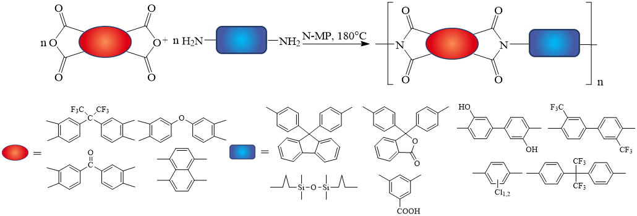
Рис.1 Общая схема реакции синтеза (со)полиимидов

Полимеры с η_{лог} = 0,2÷1,0 дл/г имеют высокие термические характеристики (200ºC<Т_{ст}<350ºC; 420ºC<Т_{10%}<540ºC (на воздухе)) и формируют пленки с прочностью на разрыв 80÷140 МПа и модулем упругости при растяжении 750÷1450 МПа.
Полученные после синтеза растворы (со)полиимидов в N-метил-2-пирролидоне использовали in situ при изготовлении покрытий световодов. Установлено, что введение карбоксильных групп в макромолекулы полиимидов приводит к улучшению адгезионных свойств покрытий и позволяет использовать полиимидный лак без добавок аппрета. Световоды с разработанными покрытиями значительно превосходят коммерческий аналог (Ceram Optec) по термо- и влагостойкости. Так, например, прочность световодов с новым покрытием не снижается после выдержки в течение 24ч при 350 ºC.

Работа выполнена при финансовой поддержке РФФИ (Грант №18-29-17035 мк).

